Ejercicios criptografía

1º: The flag is chinatown

En base a la foto proporcionada se puede deducir que hay que usar el metodo de cifrado de transposición china.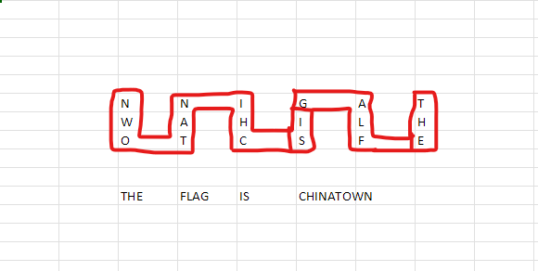

2º: discover_hex_morse_code

Basandose en el enunciado se procede a decodificar el texto de hexadecimal.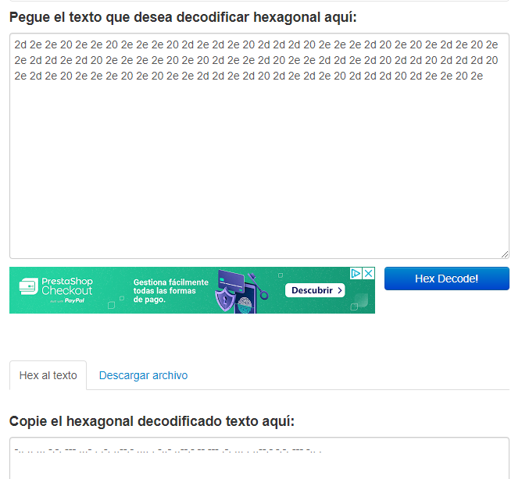

Podemos notar que el texto resultante es morse, asi que procedemos a convertirlo de nuevo.

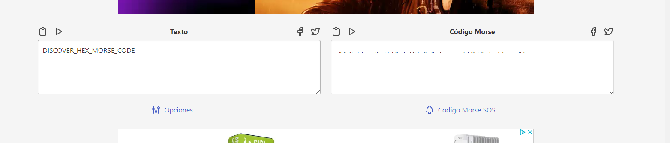

3º: querer semejantes noticia sobre conocer misterio quien hizo

En base al enunciado, es tan sencillo como buscar las paginas, lineas y numero de palabra indicado.

Por ejemplo para la 10:8:2

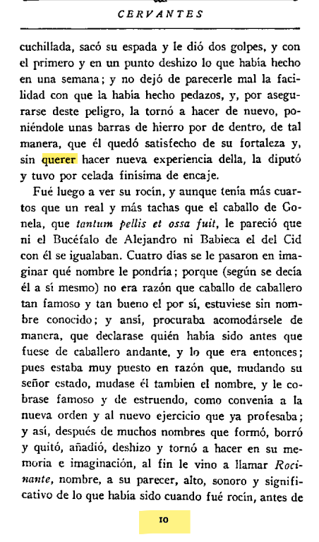

Igual que para la 23:10:1 y así sucesivamente con el resto de paginas.

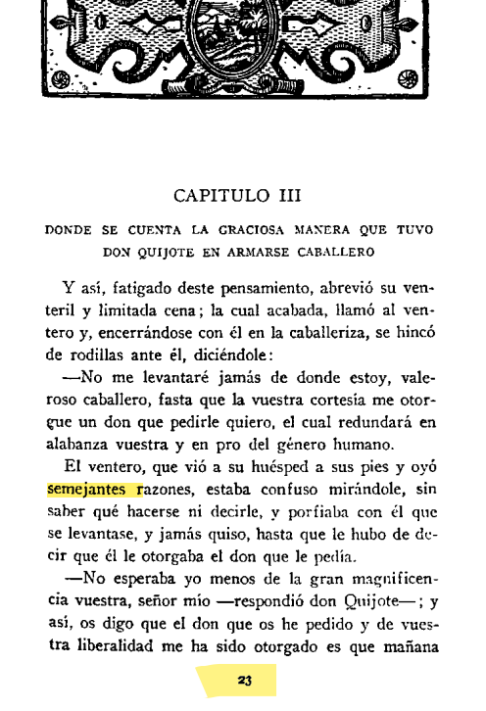

4º:

El texto parec estar codificado en hexadecimal, y si probamos a decoficarlo vemos que el resultado esta en base64, asi que lo volvemos a decodificar desde base64.

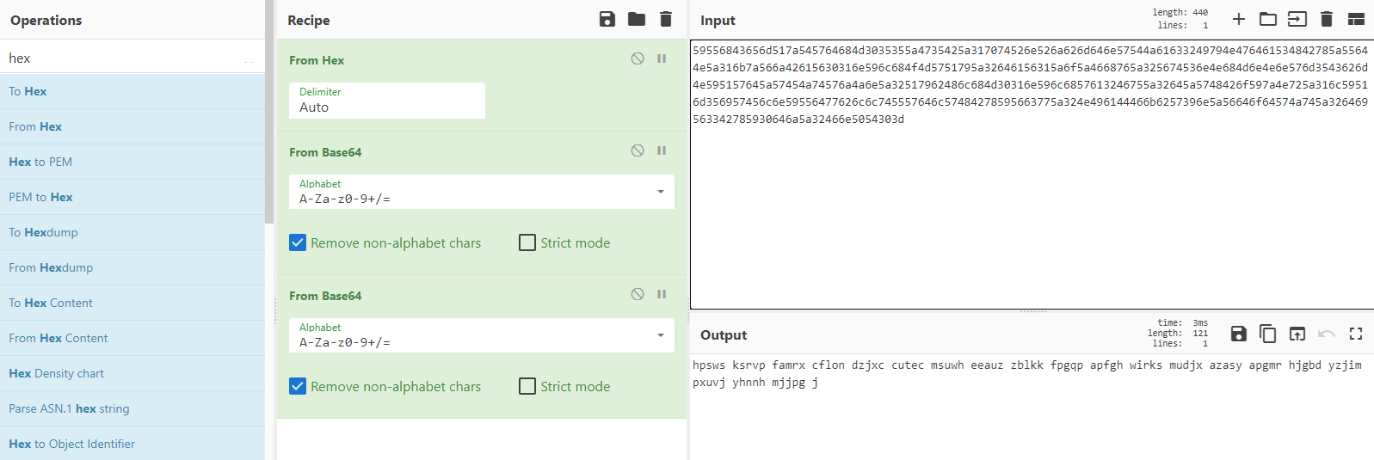

El resultado ya es texto sin caracteres raros, asi que probamos a decodificarlo con la maquina enigma usando la informacion proporcionada en el enunciado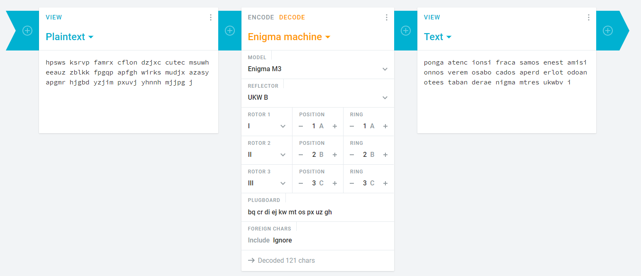

“Ponga atencion si fracasamos en esta mision nos veremos abocados a perderlo todo ante esta bandera enigma m tres ukwbv j”

5º: flag{analizando_la_frecuencia_en_un_texto}

Para este ejercicio hay que analizar la frecuencia de aparición de cada letra y buscar su homologo en español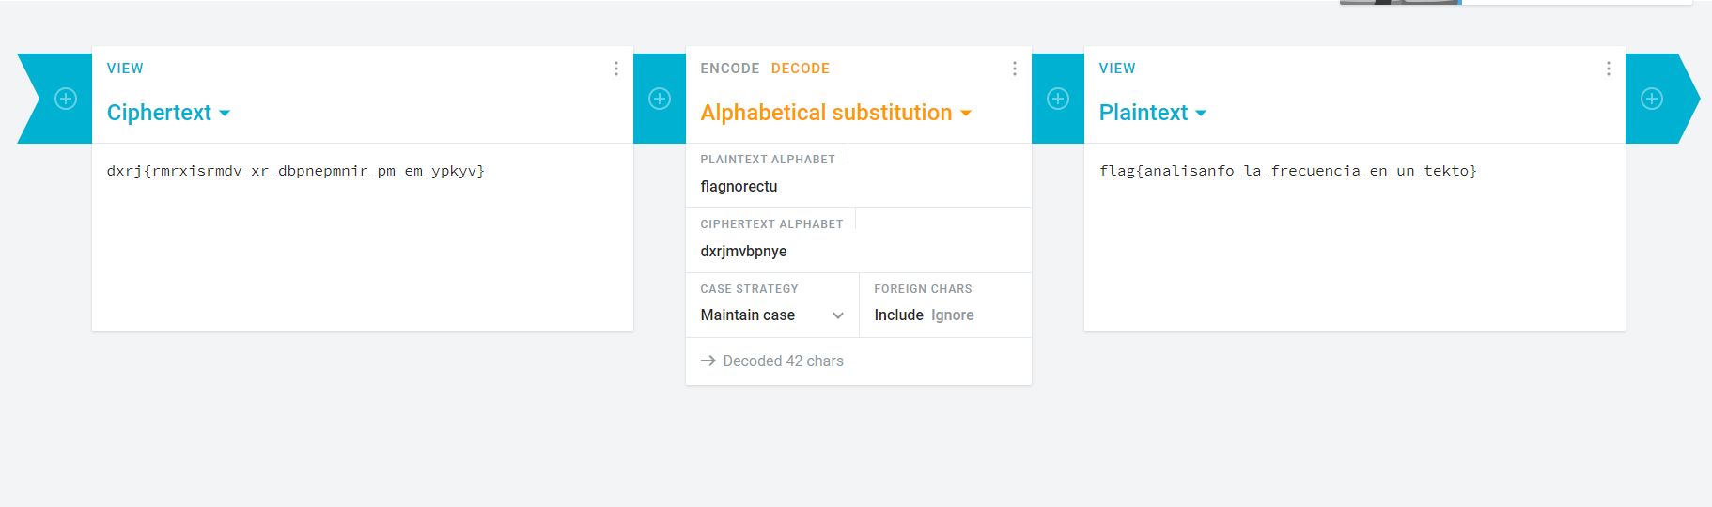6º: flag{una_fuente_puede_ser_un_codificador}

Si probamos a abrir el archivo en un editor de texto, vemos que la una fuente que admite esos caracteres es la wingdings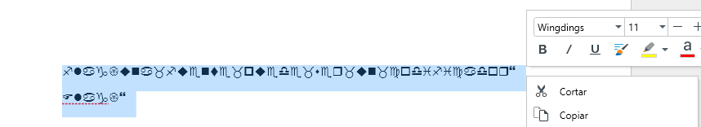

Asi que ahora solo hay que buscar sus homologos en ascii y listo

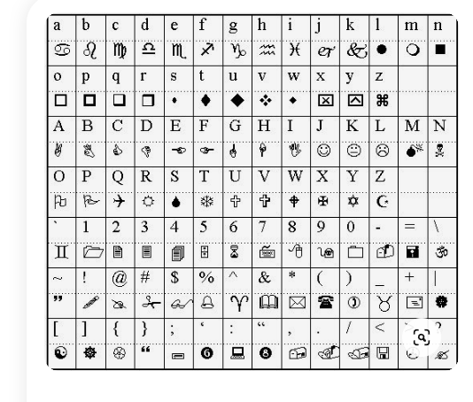

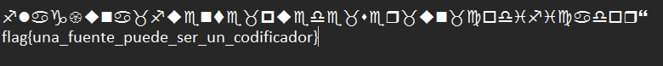

7º: the flag is say we are crazy

Por la imagen se deduce que es cifrado en espejo, tambien llamado atbash. Asi que si decodificamos el texto este es el resultado

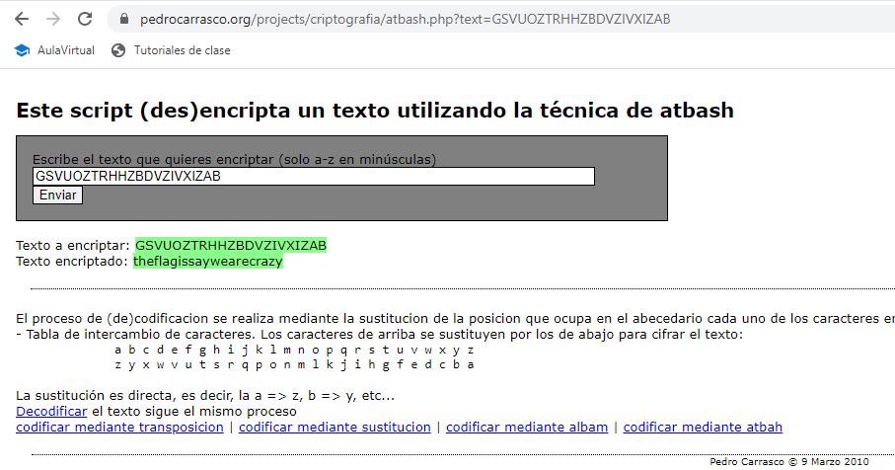

8º:flag{estamos_empezando_a_conocer_algo_de_historia}

La referencia a Julio Cesar nos da la pista de que hay que usar el cifrado del cesar.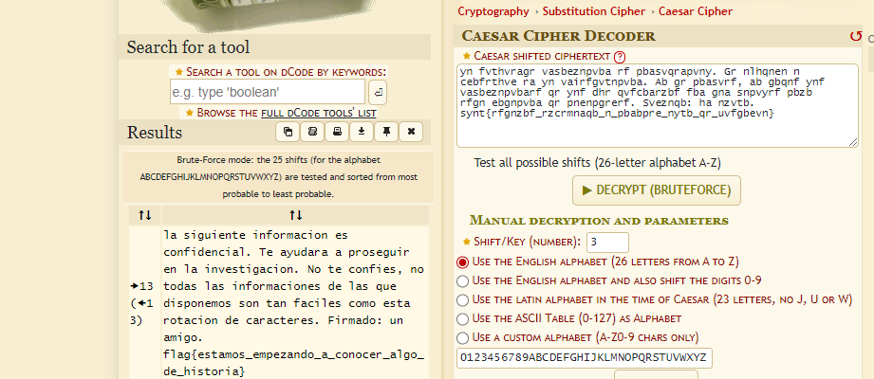

9º: the flag is mareados

La imagen de la ruta 66 nos da la pista de que hay que usar un cifrado por transposicion de 7x7 y el tornado es la forma de leer las letras en espiral .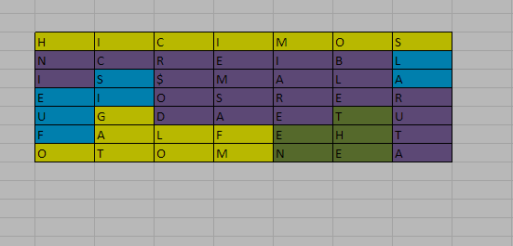

10º: 4458256

Lo que hay que hacer en este ejercicio es utilizar un decodificador de imagen SSTV para extraer el texto oculto en el audio.

